教学过程
- 概要写作介绍
- 概要写作试题介绍
- 从宏观到微观的“解构”与“建构”分析
- 概要写作宏观与微观层面存在的问题及原因
- 语篇知识的内容与指导意义
- 语篇知识指导下的从宏观到微观的文本“解构”
- 依托主题句，覆盖主旨要点
P1：Therefore, an awareness of possible indoor air quality problems is important for teachers and students alike.
P2：Most indoor air pollution in schools comes from objects inside the school building.
P3：Poor indoor air quality can cause serious respiratory problems.
P4：There is a lot that we can do and should do.
- 把握文本体裁，厘清文本脉络
“problem-cause-effect-solution pattern”，“问题+原因+影响+解决方法”模式
- 关注实词，勾勒文本支架
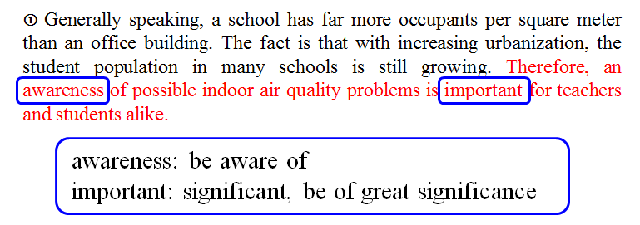
- 定位信号词，阐释内部逻辑
因果关系（causal relationship）
并列关系（coordinating relationship）
例证关系（example relationship）
- 语篇知识指导下的从宏观到微观的写作“建构”
- 导入金字塔理论，实现要点层次取舍
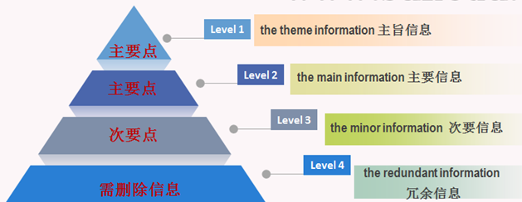
- 运用思维导图，创造宏观结构视野
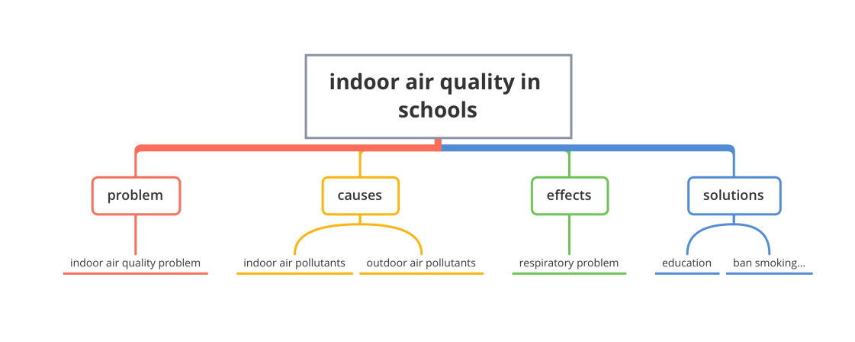
- 虚实并行词法，实现微观句子提升
同义词替代和词性转换（use a synonym or change the part of speech）
句子内部逻辑连词（find the logic between sentences and join them
with a proper conjunction）
- 多样化句法，整合宏观微观信息
省略细节（omit details or list one or two if needed）
复合句（use complex sentences if necessary）
主被动语态切换（use passive voice if necessary）

